К вопросу о проведении гагаринского урока-лекции

Непомнящая Татьяна Николаевна,
педагог дополнительного образования
МБУ ДО «Городской центр дополнительного
образования» г. Оби Новосибирской области

В настоящее время имеется немало работ, посвященных полету в космос Ю.А. Гагарина. Эта лекция отличается тем, что в ней достаточно подробно показана не только история подготовки к первому полету человека в космос, но и работа, которую проделали ученые, начиная со II века нашей эры, для того, чтобы это событие свершилось, борьба , которую пришлось им вести.
Поскольку изучению астрономии сейчас придается немалое значение, лекция актуальна и познавательна для учащихся. Девизом этой лекции можно сделать крылатую фразу Сенеки: «Perasperaadastra»- «Через тернии- к звездам».
Цель урока: рассмотреть продвижение человечества по пути покорения космоса от Птолемея до академика Королева.
Задачи урока:
- образовательная: изучить основные этапы развития науки о космосе, дать понятия о современномпредставлении о космосе, изучить историю начала подготовки полетов в космос, историю первых полетов.
- развивающая: в целях формирования логического мышления и познавательного интереса продолжать формировать умение делать выводы , отсеивать ненаучные факты о космосе.
- воспитательная: подчеркнуть роль русских и советских ученых в освоении космоса. Продолжить воспитание в духе патриотизма и гордости за свою страну.
Тип урока: Урок- лекция, изучение нового материала.
Оборудование: интерактивная доска, проектор. Урок сопровождает презентация.
1.От Птолемея до наших дней.
Жители Земли с древнейших времен устремляли свои взоры к небу. Космос манил их всегда . Поговорим о некоторых ученых , вклад которых в науку о космосе особенно весом.
Птолемей-знаменитый александрийский ученый-астроном, жил воII веке н.э. и не имел себе равных в астрономии на протяжении тысячелетия. Внимательно изучив наблюдения своего предшественника Гиппарха (IIв до н.э.), Птолемей использовал их в своем главном труде «Альмагест», который оставался основным учебником по астрономии до YII века. Согласно наблюденийГипарха и труду Птолемея планеты описывают сложные траектории типа петель. Теперь мы знаем, что такой вид траекторий связан с вращением Земли. Птолемей разделял взгляд Аристотеля, что земля-это шар, она неподвижна и является центром вселенной. Вокруг Земли движутся: Луна, Меркурий, Венера, Солнце, Марс, Юпитер, Сатурн, звезды. Петлеобразное движение планет объяснялось тем, что движутся они не вокруг Земли, а вокруг некоторой точки в пространстве, а точка эта движется по кругу вокруг Земли. Такую систему называют системой Аристотеля-Птолемея-ГЕОЦЕНТРИЧЕСКОЙ СИСТЕМОЙ. В астрономии древности важную роль сыграли: Демокрит, Пифагор, Фалес Милетский, Архимед, но только ученый Аристарх считал, что Земля движется вокруг Солнца, однако доказать этого он не смог.
И только Николай Коперник (1473-1543гг) создал стройную ГЕЛИОЦЕНТРИ- ЧЕСКУЮ систему мира. Изложил он ее в книге «О вращении небесных сфер», которая вышла в год его смерти. (YI в). Коперник утверждал, что Земля и другие планеты являются спутниками Солнца. Что Земля вращается вокруг своей оси. Что планеты движутся вокруг Солнца по орбитам правильной, хотя и не идеально круглой формы. Однако звезды Коперник считал неподвижными. Только в 1837 г. Русский астроном Василий Яковлевич Струве положил начало точному определению расстояний до звезд. Коперник же считал, что вселенная ограничена сферой неподвижных звезд.

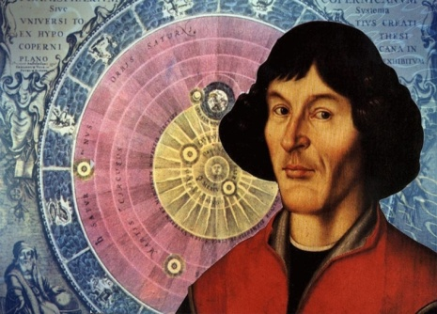 Николай Коперник | 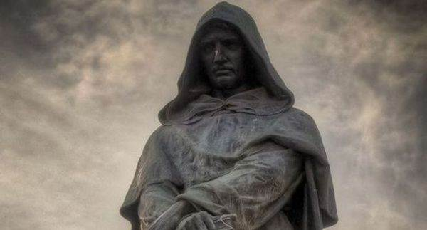  Памятник Джордано Бруно в Италии

Учение Коперника признали не сразу. В 1600 г. По приговору инквизиции был сожжен в Риме последователь Коперника Джордано Бруно. Он пошел дальше Коперника и утверждал, что у вселенной нет центра, Солнце-только центр солнечной системы Вселенная же бесконечна. Бруно высказал догадку о то, что возможна жизнь на других планетах. Пытки инквизиции не сломили его. «А все-таки она вертится»-эти слова считаются его последними словами перед смертью.
Ученый Галилео Галилей ( 1564-1642) впервые направил в небо телескоп. На Луне он увидел горы. Это значило, что принципиальной разницы между земным и небесным нет. Галилей открыл 4 спутника Юпитера. Увидел, что Венера имеет фазы, как и Луна. Доказал, что планеты-шарообразные тела и светятся отраженным светом. Увидел пятна на Солнце и доказал, что Солнце вращается вокруг своей оси, рассмотрел звезды на млечном пути. В 1633 г. Галилей предстал перед судом инквизиции. Престарелый ученый под страхом смерти написал отречение от своих трудов. Лишь в 1992 г. католическая церковь оправдала Галилео Галилея. Джордано Бруно так и не был оправдан.
Но ученых не остановили преследования. В Австрии Иоганн Кепплер (1571-1630) открыл законы движения планет, в Англии Исаак Ньютон (1643-1727) открыл закон всемирного тяготения, в России учение Коперника поддерживал М.В. Ломоносов (1711-1765), который открыл атмосферу на Венере, защищал идею о множестве обитаемых миров, исследовал кометы. М.В. Ломоносов был разносторонним человеком. В своих стихах он писал о бесконечности вселенной :
«Открылась бездна, звезд полна,
Звездам числа нет, бездне-дна.»
Кстати, в России не было такого преследования ученых, как в западной Европе,где царила инквизиция.
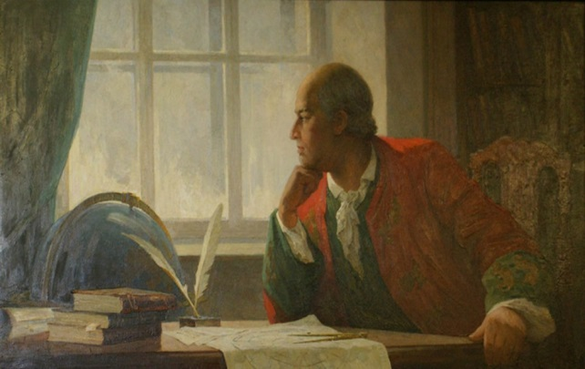
М.В. Ломоносов
Константин Эдуардович Циолковский — русский и советский ученый и изобретатель, школьный учитель, основоположник теоретической космонавтики, обосновавший использование ракет для полётов в космос. Он пришёл к выводу о необходимости использования «ракетных поездов» — прототипов многоступенчатых ракет.

- 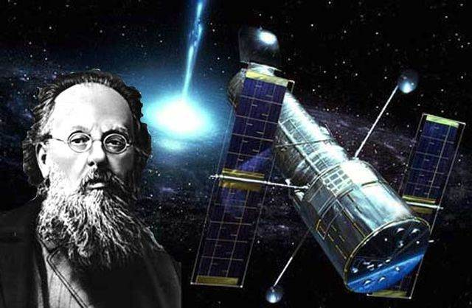
К.Э Циолковский (1857-1935 гг)

2.Начало космической эры
04 октября 1957 года потрясенный мир узнал, что Советским Союзом запущен первый искусственный спутник Земли. Всего 12 лет прошло после окончания страшной войны, и страна, пережившая эту войну, первой вырвалась в космос.
Работа в этом направлении началась задолго до полета спутника. Это началось еще в тридцатые годы. Поединок между двумя странами, двумя системами. Два гениальных конструктора двигались к цели почти одновременно. Немец Вернер фон Браун и наш Сергей Королев, который опирался на теоретическую базу, заложенную Константином Циолковским. Браун в Германии конструировал ракеты, а Королев был отправлен в лагеря и выживал в Гулаге.
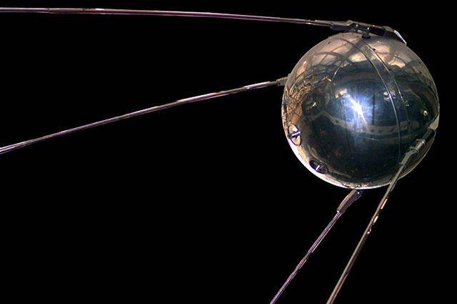
Первый спутник

Поэтому сначала лидировал немец, его ФАУ-2 наводил ужас на Англию, когда Королев только освобождался из лагерей Гулага.После разгрома Гитлера фон Браун попал к американцам вместе со всеми разработками. После этого в поединке за первенство в покорении космоса участвовали СССР и США.
Победы Советского Союза в космической гонке могло и не быть, если бы не президент США Трумэн. После того, как были сброшены атомные бомбы на Хиросиму и Нагасаки, готовился план атомных бомбардировок СССР. В свою очередь СССР должен был готовить адекватный ответ и тут вспомнили о Королеве Понадобился его гений. Королев, как истинный патриот, не стал вспоминать обиды, а включился в работу. От него требовали не спутника, а оружие-межконтинентальную баллистическую ракету, способную нести ядерную боеголовку. Он сумел совместить и то и другое. Хотя Фон Браун жил и работал в Америке, ему не доверяли, и разработку первого американского спутника поручили не ему, а лаборатории ВМФ США.
Королев активно работал над созданием межконтинентальной баллистической ракеты, но он понимал, что ракета могла нести как ядерную боеголовку, так и полезный груз. У Королева была прекрасная команда. Сложнейшие расчеты траекторий выполнялись с применением арифмометров и только на последнем этапе к работе подключалась одна из первых в стране ЭВМ.
В 1955 году в казахской степи был создан космодром Байконур. С начала 1957 года начались испытания созданной Королевым межконтинентальной баллистической ракеты, которая являлась прародительницей всех основных отечественных космических ракет-носителей. 21 августа ракета , наконец, выполнила всю необходимую программу. Путь в космос был открыт.
- 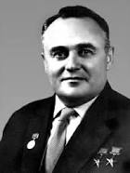
Сергей Павлович Королёв — советский ученый, конструктор ракетно-космических систем. (12 января 1907 - 14 января 1966)

02 октября 1957 г. Королев подписал приказ о летных испытаниях спутника и отправил уведомление в Москву. Скорее всего, Москва, которая не ставила никаких задач, связанных со спутником, не поняла, о чем речь. Москва не ответила. Королев решил, что молчание - знак согласия, и дал команду запускать спутник. 4 октября в 22 часа 28 минут 34 секунды по московскому времени был совершен успешный запуск первого спутника, названного просто ПС-1.На высоте 947 км произошло отделение спутника от ракетоносителя и спутник подал голос, свое знаменитое «БИП, БИП», которое зазвучало над Землей.
Весь мир был потрясен. США были в ужасе: ведь над их головами пролетает нечто советское, коммунистическое.Руководство страны, увидев такую реакцию, наконец, поняло всю значимость этого события. Первый американский спутник «Эксплорер-1» поднимется в космос только 1 февраля 1958 года и будет значительно сильно уступать нашему ПС-1 по всем параметрам.
Началась подготовка к полету в космос человека. Предварительные испытания проводились на животных. Американцы использовали обезьян, но наши ученые отвергли эту идею, выяснив, что обезьяны очень эмоциональны, недостаточно стрессоустойчивы. Решили работать с собаками. Уличные собаки-дворняжки очень умны, хорошо поддаются дрессировке, стойкие, верные. В 1948 году, перед учеными была поставлена задача подготовить собак к полетам в космос. Для этого животных отлавливали прямо на улицах, подбирая по весу примерно 4-5 килограммов. Были подобраны сначала 32 дворняги весом до 6 кг и ростом до 35 см , короткошерстные. Потом их стало больше. И уже в 1951 году ученые вплотную приступили к работе. Это сложные системы подготовки: привыкание собачек к ношению жилета с датчиками снятия биопараметров, привыкание к фиксированному положению в тесной камере и много другое. Особенно беспокоили проблема невесомости и ее влияние на организм.
За 10 лет до полета Гагарина начали работать с собаками. Белка и Стрелка-первые из собак, совершившие полет на космическом корбле и вернувшиеся живыми-невредимыми. Находясь на борту «Востока-1», эти собаки за время немногим более суток 17 раз облетели Землю. Запуск их был произведен 19 августа 1960 г.
Но собаки начали летать намного раньше, чем полетели Белка и Стрелка. К лету 1951 г. было подготовлено первые 14 собак. Отрабатывались элементы полета.
Первыми в полет отправили собак Дезика и Цыгана-виюле1951 г. Затем состоялось 11 полетов собак, некоторые летали по 2-3 раза. Отрабатывались аварийные ситуации, приземление и т.д. Из 36 собак, участвовавших в полетах, 15 погибло. Но это еще не были орбитальные полеты. Орбитальные полеты начались к 1957 году. К первому полету готовились 3 собаки :Лайка, Альбина и Муха. 3 ноября 1957 г. ТАСС сообщило о запуске 2-го искусственного спутника Земли с собакой на борту-Лайкой. Во всех газетах появился портрет Лайки- первого живого существа, отправленного в космос. И никто не знал, что у собаки нет шансов на жизнь. Возвращать на Землю аппараты еще не умели.
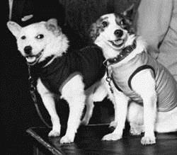  Белка и Стрелка | 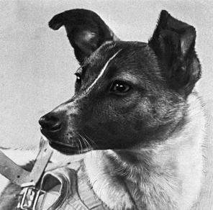  Лайка. Она первая полетела в космос

- 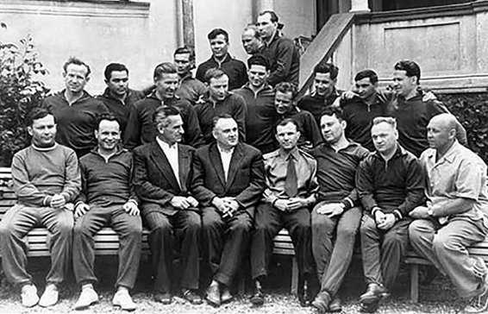
Было принято решение создать первый отряд космонавтов. Их отбирал сам Сергей Королев.
7 марта 1960 г. в отряд космонавтов были зачислены первые 12 человек. Эта дата является датой создания первого отряда космонавтов. Всего в отряде космонавтов было 20 человек. В 1961 г. командиром отряда стал Ю.А. Гагарин. Началась подготовка к полету в космос, тяжелые тренировки, испытания. Как готовить космонавтов, никто не знал, все было впервые.
И вот 12 апреля 1961 г. на космодроме Байконур Юрий Гагарин и его дублер Герман Титов, оба в скафандрах, направлялись к ракетоносителю с космическим кораблем «Восток». В 9 ч 6 мин. была объявлена минутная готовность, Гагарин сказал свое знаменитое: «Поехали», и в 9 ч.7 мин. был дан старт. В 9ч.8 мин. отделилась первая ступень ракетоносителя, заработала вторая, в 9ч 18 мин. Космический корабль вышел на орбиту Земли, отделившись от ракетоносителя. В 10-55 произошло приземление. Был совершен один виток вокруг Земли за 108 мин.
Полет на корабле "Восток" был сопряжен с огромными рисками для жизни Гагарина. Из-за спешки корабль не был оборудован системой мягкой посадки, не была создана система аварийного спасения на случай неполадок во время старта. Шанс, что первый космонавт погибнет, так и не поднявшись в воздух, был очень большим. Из-за того, что возникли неполадки с оборудованием, Гагарин поднялся на 100 километров выше, чем изначально планировалось. Если бы возникли проблемы с тормозной установкой, космонавту пришлось бы возвращаться на Землю больше месяца, при этом запас воды и пищи был рассчитан всего на 10 дней.
И все же первый полет закончился благополучно. Аппарат Гагарина приземлился не там, где планировалось. Космонавта довезли до ближайшего поселка, и уже оттуда Юрий Алексеевич Гагарин позвонил с докладом об успешном приземлении.Полет был секретным, даже советские СМИ узнали о нем только на следующий день.
5 мая 1961 г. Американцы осуществили первый суборбитальный полет с космонавтом Аланом Шеппардом на борту. Полет длился 15 минут,
Космический корабль Меркурий -3 поднялся на высоту, примерно в 2 раза меньшую, чем наш «Восток».
Советский Союз лидировал в покорении космоса вплоть до посадки американских космонавтов на Луне.
Но академик Королев не дожил до этого события. Он ушел непобежденным. Так началась космическая эра, новая эра.

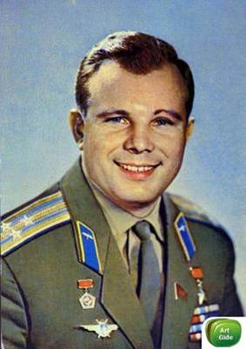  Ю.А. Гагарин | 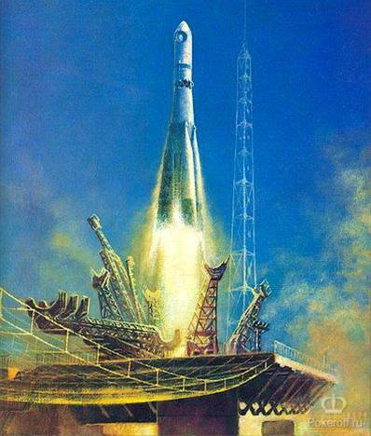  Космический корабль «Восток», на котором летал Ю.А. Гагарин.

Список литературы

- Кузнецов А.В. Астрономический календарь, 2014.
- Сердцева Н. Астрономия за 1 час, , 2017.
- Сурдин В.Г. Астрономические задачи с решениями. Москва, Либроком, 2014.
- Энциклопедия для детей. Том 8. Астрономия. Москва, «Аванта+», 2011.

Интернет ресурсы

- Азбука звёздного неба http://www.astro-azbuka.info.
- Астрономия: проект Новосибирской открытой образовательной сети - http://www.astro.websib.ru.
- Astrolab.ru: сайт для любителей астрономии - http://www.astrolab.ru
- Большой новосибирский планетарий - http://www.nebo-nsk.ru/.
- Метеориты: научно-популярный сайт - http://www.meteorite.narod.ru
- Методический сайт Всероссийской олимпиады школьников – http://olymp.apkpro.ru/.
- Московский планетарий - http://planetarium-moscow.ru/.
- Российская астрономическая сеть - http://www.astronet.ru
- Сайт «Астрогалактика» - http://www.astrogalaxy.ru.
- Сайт «Галактика» - http://moscowaleks.narod.ru.
- Сайт «Космический мир» - http://www.cosmoworld.ru.
- Сайт «Планетные системы» - http://www.allplanets.ru.
- Сайт «Солнечная система» - http://www.galspce.spb.ru.
- Сайт Всероссийской олимпиады школьников по астрономии –http://www.astroolymp.ru/.
- Учебно-информационный портал астрономических олимпиад, проводимых в России и за рубежом - https://vk.com/astroolympiads.
- Электронная библиотека астронома-любителя - http://www.asrolib.ru.

